Міністерство освіти і науки України
Національний технічний університет України «Київський політехнічний інститут імені Ігоря Сікорського"
Факультет інформатики та обчислювальної техніки

Кафедра інформатики та програмної інженерії

Звіт

з лабораторної роботи № 2 з дисципліни
«Проектування алгоритмів»

«Неінформативний, інформативний та локальний пошук»

Виконав(ла)
(шифр, прізвище, ім'я, по батькові)
Костін Вадим Анатолійович

Перевірив

(прізвище, ім'я, по батькові)
Головченко М.М.

Київ 2022
Зміст
1 Мета лабораторної роботи 3
2 ЗаВдання 4
3 Виконання 8
3.1 Псевдокод алгоритмів 8
3.2 Програмна реалізація 8
3.2.1 Вихідний код 8
3.2.2 Приклади роботи 8
3.3 Дослідження алгоритмів 8
Висновок 11
Критерії оцінювання 12

Мета лабораторної роботи
Мета роботи – розглянути та дослідити алгоритми неінформативного, інформативного та локального пошуку. Провести порівняльний аналіз ефективності використання алгоритмів.

ЗаВдання
Записати алгоритм розв’язання задачі у вигляді псевдокоду, відповідно до варіанту (таблиця 2.1).
Реалізувати програму, яка розв’язує поставлену задачу згідно варіанту (таблиця 2.1) за допомогою алгоритму неінформативного пошуку АНП, алгоритму інформативного пошуку АІП, що використовує задану евристичну функцію Func, або алгоритму локального пошуку АЛП та бектрекінгу, що використовує задану евристичну функцію Func.
Програму реалізувати на довільній мові програмування.
Увага! Алгоритм неінформативного пошуку АНП, реалізовується за принципом «AS IS», тобто так, як є, без додаткових модифікацій (таких як перевірка циклів, наприклад).
Провести серію експериментів для вивчення ефективності роботи алгоритмів. Кожний експеримент повинен відрізнятись початковим станом. Серія повинна містити не менше 20 експериментів для кожного алгоритму. Початковий стан зафіксувати у таблиці експериментів. За проведеними серіями необхідно визначити:
- середню кількість етапів (кроків), які знадобилось для досягнення розв’язку (ітерації);
- середню кількість випадків, коли алгоритм потрапляв в глухий кут (не міг знайти оптимальний розв’язок) – якщо таке можливе;
- середню кількість згенерованих станів під час пошуку;
- середню кількість станів, що зберігаються в пам’яті під час роботи програми.
Передбачити можливість обмеження виконання програми за часом (30 хвилин) та використання пам’яті (1 Гб).
Використані позначення:
- 8-ферзів – Задача про вісім ферзів полягає в такому розміщенні восьми ферзів на шахівниці, що жодна з них не ставить під удар один одного. Тобто, вони не повинні стояти в одній вертикалі, горизонталі чи діагоналі.
- 8-puzzle – гра, що складається з 8 однакових квадратних пластинок з нанесеними числами від 1 до 8. Пластинки поміщаються в квадратну коробку, довжина сторони якої в три рази більша довжини сторони пластинок, відповідно в коробці залишається незаповненим одне квадратне поле. Мета гри – переміщаючи пластинки по коробці досягти впорядковування їх по номерах, бажано зробивши якомога менше переміщень.
- Лабіринт – задача пошуку шляху у довільному лабіринті від початкової точки до кінцевої з можливими випадками відсутності шляху. Структура лабіринту зчитується з файлу, або генерується програмою.
- LDFS – Пошук вглиб з обмеженням глибини.
- BFS – Пошук вшир.
- IDS – Пошук вглиб з ітеративним заглибленням.
- A* – Пошук А*.
- RBFS – Рекурсивний пошук за першим найкращим співпадінням.
- F1 – кількість пар ферзів, які б’ють один одного з урахуванням видимості (ферзь А може стояти на одній лінії з ферзем В, проте між ними стоїть ферзь С; тому А не б’є В).
- F2 – кількість пар ферзів, які б’ють один одного без урахування видимості.
- H1 – кількість фішок, які не стоять на своїх місцях.
- H2 – Манхетенська відстань.
- H3 – Евклідова відстань.
- COLOR – Задача розфарбування карти самостійно обраної країни, не менше 20 регіонів (областей). Необхідно розфарбувати карту не більше ніж у 4 різні кольори. Мається на увазі приписування кожному регіону власного кольору так, щоб кольори сусідніх регіонів відрізнялись. Використовувати евристичну функцію, яка повертає кількість пар суміжних вузлів, що мають однаковий колір (тобто кількість конфліктів). Реалізувати алгоритм пошуку із поверненнями (backtracking) для розв’язання поставленої задачі. Для підвищення швидкодії роботи алгоритму використати евристичну функцію, а початковим станом вважати випадкову вершину.
- HILL – Пошук зі сходженням на вершину з використанням із використанням руху вбік (на 100 кроків) та випадковим перезапуском (кількість необхідних разів запуску визначити самостійно).
- ANNEAL – Локальний пошук із симуляцією відпалу. Робоча характеристика – залежність температури Т від часу роботи алгоритму t. Можна розглядати лінійну залежність: T = 1000 - k∙t, де k – змінний коефіцієнт.
- BEAM – Локальний променевий пошук. Робоча характеристика – кількість променів k. Експерименти проводи із кількістю променів від 2 до 21.
- MRV – евристика мінімальної кількості значень;
- DGR – ступенева евристика.
Таблиця 2.1 – Варіанти алгоритмів
№ | Задача | АНП | АІП | АЛП | Func
1 | Лабіринт | LDFS | A* |  | H2
2 | Лабіринт | LDFS | RBFS |  | H3
3 | Лабіринт | BFS | A* |  | H2
4 | Лабіринт | BFS | RBFS |  | H3
5 | Лабіринт | IDS | A* |  | H2
6 | Лабіринт | IDS | RBFS |  | H3
7 | 8-ферзів | LDFS | A* |  | F1
8 | 8-ферзів | LDFS | A* |  | F2
9 | 8-ферзів | LDFS | RBFS |  | F1
10 | 8-ферзів | LDFS | RBFS |  | F2
11 | 8-ферзів | BFS | A* |  | F1
12 | 8-ферзів | BFS | A* |  | F2
13 | 8-ферзів | BFS | RBFS |  | F1
14 | 8-ферзів | BFS | RBFS |  | F2
15 | 8-ферзів | IDS | A* |  | F1
16 | 8-ферзів | IDS | A* |  | F2
17 | 8-ферзів | IDS | RBFS |  | F1
18 | Лабіринт | LDFS | A* |  | H3
19 | 8-puzzle | LDFS | A* |  | H1
20 | 8-puzzle | LDFS | A* |  | H2
21 | 8-puzzle | LDFS | RBFS |  | H1
22 | 8-puzzle | LDFS | RBFS |  | H2
23 | 8-puzzle | BFS | A* |  | H1
24 | 8-puzzle | BFS | A* |  | H2
25 | 8-puzzle | BFS | RBFS |  | H1
26 | 8-puzzle | BFS | RBFS |  | H2
27 | Лабіринт | BFS | A* |  | H3
28 | 8-puzzle | IDS | A* |  | H2
29 | 8-puzzle | IDS | RBFS |  | H1
30 | 8-puzzle | IDS | RBFS |  | H2
31 | COLOR |  |  | HILL | MRV
32 | COLOR |  |  | ANNEAL | MRV
33 | COLOR |  |  | BEAM | MRV
34 | COLOR |  |  | HILL | DGR
35 | COLOR |  |  | ANNEAL | DGR
36 | COLOR |  |  | BEAM | DGR

Виконання

Псевдокод алгоритмів
BFS(firstStep):
Queue.push(firstStep);
While true:
Current = Queue.pop();
If(Current.CheckForSolution()):
Display(Current);
Break;
Else:
For i=0 to 8:
For j=0 to 7:
Field child = current;
index = Random();
Child.mooveQueen(i,index);
Queue.push(Child);

Програмна реалізація

Вихідний код
Sourse.cpp
#include <iostream>
#include <ctime>
#include "Search.h"

void CheckBFS();

void CheckAstar();

int main()
{
srand(time(NULL));

CheckAstar();

system("pause");
}

void CheckBFS()
{
Field parent;
parent.setQueensRandom();

std::cout << "First step:" << std::endl;

parent.display();

std::cout << "Searching for solution..." << std::endl;

long int start = clock();
BFS(parent);
long int end = clock();

std::cout << "BFS time - " << (end - start) / 1000 << "s" << std::endl;
}

void CheckAstar()
{
Field parent;
parent.setQueensRandom();

std::cout << "First step:" << std::endl;

parent.display();

std::cout << "Searching for solution..." << std::endl;

long int start = clock();
Astar(parent);
long int end = clock();

std::cout << "A* time - " << (end - start) / 1000 << "s" << std::endl;
}
Search.h
#pragma once
#include <iostream>
#include "Set.h"
#include "Queue.h"
#include "Field.h"

void BFS(Field firstStep)
{
Queue<Field> queue;
queue.enqueue(firstStep);
while (true)
{
Field current = queue.dequeue();
if (current.CheckForSolution())
{
std::cout << "Solution is found!" << std::endl;
current.display();
break;
}
else
{
for (int i = 0; i < 8; i++)
{
int indexArr[] = { 0,0,0,0,0,0,0,0 };
for (int j = 0; j < 7; j++)
{
Field childstep = current;
indexArr[childstep.GetQueenPosition(i)]++;
int index = rand() % 8;
while (indexArr[index] == 1) index = rand() % 8;
indexArr[index]++;
childstep.mooveQueen(i, index);
queue.enqueue(childstep);
}
}
}
}
}

void Astar(Field firstStep)
{
Set<Field> closed;
PreorityQueue<Field> open;
int gn = 0;
int hn = F2(firstStep);
int fn = gn + hn;
open.push(firstStep, fn);

while (true)
{
Field current = open.pop();
if (!closed.contains(current))
{
gn++;
hn = F2(current);
if (hn == 0)
{
std::cout << "Solution is found!" << std::endl;
current.display();
break;
}
else
{
closed.insert(current);
for (int i = 0; i < 8; i++)
{
for (int j = 0; j < 8; j++)
{
Field childStep = current;
if (j != childStep.GetQueenPosition(i)) childStep.mooveQueen(i, j);
hn = F2(childStep);
fn = gn + hn;
open.push(childStep, fn);
}
}
}
}
}
}
Field.h
#pragma once
#include <iostream>

class Field
{
private:
int Queens[8];
public:
Field();
Field(const int Queens[8]);
Field(const Field& field);
int GetQueenPosition(int QueenNumber) { return Queens[QueenNumber]; }
void mooveQueen(int QueenNumber, int position); //QueenNumber відповідає номеру стовпця, position відповідає номеру рядка
void setQueensRandom();
void display();
bool CheckForSolution();
bool operator==(Field field);
friend int F2(Field field);
};

int countPairsInArr(int arr[], int n);

int Combination(int n, int m);
Field.cpp
#include "Field.h"

Field::Field()
{
for (int i = 0; i < 8; i++)
{
Queens[i] = -1;
}
}

Field::Field(const int Queens[8])
{
for (int i = 0; i < 8; i++)
{
this->Queens[i] = Queens[i];
}
}

Field::Field(const Field& field)
{
for (int i = 0; i < 8; i++)
{
this->Queens[i] = field.Queens[i];
}
}

void Field::mooveQueen(int QueenNumber, int position)
{
if (QueenNumber < 0 || QueenNumber > 7) std::cout << "QueenNumber is incorrect!" << std::endl;
else if(position < 0 || position > 7) std::cout << "Position is incorrect!" << std::endl;
else
{
this->Queens[QueenNumber] = position;
}
}

void Field::setQueensRandom()
{
for (int i = 0; i < 8; i++)
{
Queens[i] = rand() % 8;
}
}

void Field::display()
{
std::cout << " a b c d e f g h " << std::endl;
for (int i = 0; i < 8; i++)
{
std::cout << " ";
for (int j = 0; j < 8; j++)
{
std::cout << "---";
}
std::cout << "-" << std::endl;
std::cout << 8 - i << " ";
for (int j = 0; j < 8; j++)
{
std::cout << "| ";
if (this->Queens[j] == i) std::cout << "Q";
else std::cout << " ";
}
std::cout << "| " << 8 - i << std::endl;
}
std::cout << " ";
for (int j = 0; j < 8; j++)
{
std::cout << "---";
}
std::cout << "-" << std::endl;
std::cout << " a b c d e f g h " << std::endl;
std::cout << std::endl;
}

bool Field::CheckForSolution()
{
//Check for horisontal
int arr1[8] = { 0,0,0,0,0,0,0,0 };
for (int i = 0; i < 8; i++) if (arr1[this->Queens[i]]++ == 1) return false;

//Check for main diagonal
int arr2[15] = { 0,0,0,0,0,0,0,0,0,0,0,0,0,0,0 };
for (int i = 0; i < 8; i++) if (arr2[7 + (i - this->Queens[i])]++ == 1) return false;

//Check for secondary diagonal
int arr3[15] = { 0,0,0,0,0,0,0,0,0,0,0,0,0,0,0 };
for (int i = 0; i < 8; i++) if (arr3[i + this->Queens[i]]++ == 1) return false;

return true;
}

bool Field::operator==(Field field)
{
for (int i = 0; i < 8; i++) if (this->Queens[i] != field.Queens[i]) return false;
return true;
}

int F2(Field field)
{
int countPairs = 0;

//Check for horisontal
int arr1[8] = { 0,0,0,0,0,0,0,0 };
for (int i = 0; i < 8; i++) arr1[field.Queens[i]]++;
countPairs += countPairsInArr(arr1, 8);

//Check for main diagonal
int arr2[15] = { 0,0,0,0,0,0,0,0,0,0,0,0,0,0,0 };
for (int i = 0; i < 8; i++) arr2[7 + (i - field.Queens[i])]++;
countPairs += countPairsInArr(arr2, 15);

//Check for secondary diagonal
int arr3[15] = { 0,0,0,0,0,0,0,0,0,0,0,0,0,0,0 };
for (int i = 0; i < 8; i++) arr3[i + field.Queens[i]]++;
countPairs += countPairsInArr(arr3, 15);

return countPairs;
}

int countPairsInArr(int arr[], int n)
{
int countPairsInArr = 0;
for (int i = 0; i < n; i++)
{
if (arr[i] > 1) countPairsInArr += Combination(arr[i],2);
}
return countPairsInArr;
}

int Combination(int n, int m)
{
if (m == 0 || n == m)
return 1;
else
return Combination(n - 1, m - 1) + Combination(n - 1, m);
}

Приклади роботи
На рисунках 3.1 і 3.2 показані приклади роботи програми для різних алгоритмів пошуку.
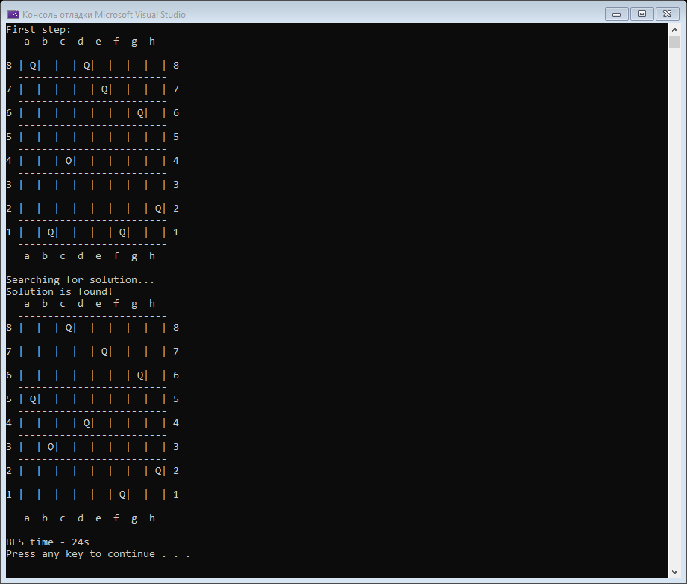
Рисунок 3.1 – Алгоритм BFS
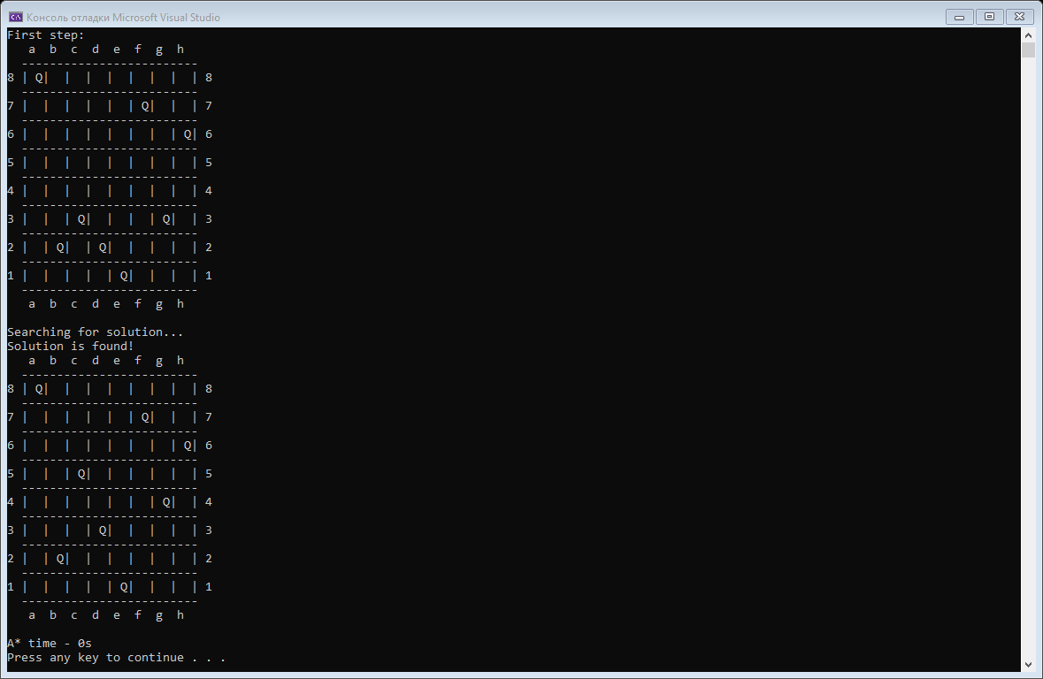
Рисунок 3.2 – Алгоритм A*

Дослідження алгоритмів
В таблиці 3.1 наведені характеристики оцінювання алгоритму BFS, задачі “8 ферзів” для 20 початкових станів.
Таблиця 3.1 – Характеристики оцінювання алгоритму BFS
Початкові стани | Ітерації | К-сть гл. кутів | Всього станів | Всього станів у пам’яті
Стан 1 | 1 | 0 | 1 | 1
Стан 2 | 2 | 0 | 57 | 56
Стан 3 | 3 | 0 | 113 | 111
Стан 4 | 4 | 0 | 169 | 166
Стан 5 | 5 | 0 | 225 | 221
Стан 6 | 6 | 0 | 281 | 276
Стан 7 | 7 | 0 | 337 | 331
Стан 8 | 8 | 0 | 393 | 386
Стан 9 | 9 | 0 | 449 | 441
Стан 10 | 10 | 0 | 505 | 496
Стан 11 | 11 | 0 | 561 | 551
Стан 12 | 12 | 0 | 617 | 606
Стан 13 | 13 | 0 | 673 | 661
Стан 14 | 14 | 0 | 729 | 716
Стан 15 | 15 | 0 | 785 | 771
Стан 16 | 16 | 0 | 841 | 826
Стан 17 | 17 | 0 | 897 | 881
Стан 18 | 18 | 0 | 953 | 936
Стан 19 | 19 | 0 | 1009 | 991
Стан 20 | 20 | 0 | 1065 | 1046
В таблиці 3.2 наведені характеристики оцінювання алгоритму A*,задачі “8 ферзів” для 20 початкових станів.
Таблиця 3.3 – Характеристики оцінювання алгоритму A*
Початкові стани | Ітерації | К-сть гл. кутів | Всього станів | Всього станів у пам’яті
Стан 1 | 1 | 0 | 1 | 1
Стан 2 | 2 | 0 | 64 | 64
Стан 3 | 3 | 0 | 127 | 127
Стан 4 | 4 | 0 | 190 | 190
Стан 5 | 5 | 0 | 253 | 253
Стан 6 | 6 | 0 | 316 | 316
Стан 7 | 7 | 0 | 379 | 379
Стан 8 | 8 | 0 | 442 | 442
Стан 9 | 9 | 0 | 505 | 505
Стан 10 | 10 | 0 | 568 | 568
Стан 11 | 11 | 0 | 631 | 631
Стан 12 | 12 | 0 | 694 | 694
Стан 13 | 13 | 0 | 757 | 757
Стан 14 | 14 | 0 | 820 | 820
Стан 15 | 15 | 0 | 883 | 883
Стан 16 | 16 | 0 | 946 | 946
Стан 17 | 17 | 0 | 1009 | 1009
Стан 18 | 18 | 0 | 1072 | 1072
Стан 19 | 19 | 0 | 1135 | 1135
Стан 20 | 20 | 0 | 1198 | 1198

Висновок
При виконанні даної лабораторної роботи було розглянуто алгоритм неінформативного пошуку BFS та алгоритм інформативного пошуку A*. Час пошуку залежить від початкового стану(початкового положення ферзів на дошці). На конкретному прикладі з одного і того ж самого початкового стану алгоритм BFS знаходить розв’язок за 2 с, а A* - за 36 мс, тобто в середньому у 50 разів швидше.

Критерії оцінювання
За умови здачі лабораторної роботи до 23.10.2022 включно максимальний бал дорівнює – 5. Після 23.10.2022 максимальний бал дорівнює – 1.
Критерії оцінювання у відсотках від максимального балу:
- псевдокод алгоритму – 10%;
- програмна реалізація алгоритму – 60%;
- дослідження алгоритмів – 25%;
- висновок – 5%.

